ICS | 13.310
A 91 | 点击此处添加CCS号
43
湖南省地方标准
DB43/T 244.10—2025
代替 DB43/T 244.10-2016

建设项目涉及国家安全的系统规范
第10部分 厅堂扩声系统及环境规范

Code of construction item concerned the safe of native
part 10 code for sound reinforcement system in auditoria and its environment

2025 - 10 - 01发布
2026 - 01 - 01实施
湖南省市场监督管理局 发布

目次
前言 II
1 范围 1
2 规范性引用文件 1
3 术语和定义 1
4 系统技术要求 3
5 系统检验 10
6 系统验收 10

前言
本文件按照GB/T 1.1—2020《标准化工作导则 第1部分：标准化文件的结构和起草规则》的规定起草。
本文件代替DB/T 244.8-2016 DB43/T 244.10—2016《建设项目涉及国家安全的系统规范 第10部分厅堂扩声系统及环境规范》,与DB/T 244.10-2016 相比，除结构调整和编辑性改动外，主要技术变化如下:
- 删除了建设项目范围；
- 删除了“规范性引用文件”中的标准依据“GB/T 14197、GB/T 15381、GB096和GY/T 187”，并新增了标准依据“GB/T 4959、GB/T 28048 、GB 50371和GB 50949 ”；
- 修改了“术语和定义”（见第3章）；
- 删除了“一般规定”中4.1.2、4.1.3b、4.1.3c、4.1.3d、4.1.3e、4.1.4的要求；
- 修改了“一般规定”的要求（见4.1.2、4.1.3、4.1.4、4.1.5）；
- 修改了“传声器及声源”的名称和要求（见4.2.2、4.2.7、4.2.8、4.2.9、4.2.10）；
- 修改了“主声道扬声器”的要求（见4.3）；
- 增加了“机房”的要求（见4.4）；
- 修改了“调音控制及信号处理系统”名称和要求（见4.5.3、4.5.4、4.5.5、4.5.6）；
- 修改了“调音控制工位”的要求（见4.6.1）；
- 增加了“扩声系统性能要求”的要求（见4.7）；
- 修改了“保密会议室声学要求”的要求（见4.8.8、4.8.9、4.8.10）；
- 删除了“系统安全等级的要求”和“人员资质要求”；
- 增加了“系统检验”的要求（见第5章）；
- 修改了“系统验收”的要求（见第6章）。
请注意本文件的某些内容可能涉及专利。本文件的发布机构不承担识别专利的责任。
本文件由湖南省国家安全厅提出并归口。
本文件起草单位: 湖南省产商品质量检验研究院、湖南省电子信息产业研究院、湖南紫薇垣信息系统有限公司、湖南时域数字认证科技有限公司。
本文件主要起草人:毛良文、罗频、蒋琴韵、马劲松、罗明、张勇、黄凌果、冯艺、邓丽君、段勇杰、周冠、曾幸、文勇、易鹏飞、周洋、徐子洲、陈思远、宁静、齐蓉、陈璇。
本文件及所代替文件的历次发布情况为：
本文件及其所代替文件的历次版本发布情况为:
——DB/T 244.10-2016；
——本文件为第一次修订。

建设项目涉及国家安全的系统规范
第10部分 厅堂扩声系统及环境规范
  - 范围
本文件规定了建设项目涉及国家安全事项的厅堂扩声系统及环境的术语和定义、系统技术要求、系统检验及系统验收。
本文件适用于新建、扩建和改建涉及国家安全事项的建设项目的多功能厅和会议厅。
  - 规范性引用文件
下列文件中的内容通过文中的规范性引用而构成本文件必不可少的条款。其中，注日期的引用文件，仅该日期对应的版本适用于本文件；不注日期的引用文件，其最新版本（包括所有的修改单）适用于本文件。
GB/T 4959 厅堂扩声特性测试方法
GB/T 28048 厅堂、体育场馆扩声系统验收规范
GB 50371 厅堂扩声系统设计标准（2024年版）
GB 50949 扩声系统工程施工规范
DB43/T 244.1 建设项目涉及国家安全的系统规范 第1部分 总则
  - 术语和定义
DB43/T244.1界定的以及下列术语和定义适用于本文件。
    - 扩声系统 Sound Reinforcement System
在声场环境中，实现将声源信号转换为电信号，经放大、处理、传输，再转换为声信号还原于形成的声场环境过程中的设备系统。
      - 多声道扩声系统Multi-channel Sound Reinforcement System
比单声道、左右双声道和左中右三声道模式有更多声道的扩声系统，标称N声道扩声系统。
      - 主声道扬声器系统 Main Channel Loudspeaker System
指扩声系统的主要声道扬声器系统。强调声像一致性的厅堂，主声道扬声器系统一般位于观众席前方。
      - 声道覆盖范围 Channel Coverage Range
额定带宽声频信号在覆盖声场内最大声压级下降6dB的边界包含范围。
    - 功放机房 Power Amplifier Room
放置声频系统功率放大器的技术用房。
    - 最大声压级 Maximum Sound Pressure Level
扩声系统完成调试后，厅堂内各测量点可能的最大峰值声压级的平均值。最大声压级可以用规定峰值因数测试信号的有效值声压级、峰值声压级或准峰值声压级表示。
    - 最大可用增益 Maximum Usable Gain
厅堂扩声系统心型传声器在规定位置条件下到达声反馈临界状态时，减去6dB后的增益。
    - 传输频率特性 Transmission Frequency Characteristic
扩声系统在稳定工作状态下，厅堂内各测量点稳态声压级的平均值相对于规定扩声设备输入端电平的幅频响应。
    - 传声增益 Sound Transmission Gain
扩声系统在最大可用增益状态时，厅堂内各测量点的稳态声压级平均值与扩声系统心型传声器规定位置处稳态声压级的差值 。
    - 声场不均匀度 Sound Field Unevenness
扩声系统在厅堂内各测量点的稳态声压级的最大差值。
    - 声反馈 Acoustic Feedback
扩声系统中的扬声器系统发出的部分声能反馈到传声器的效应。
    - 系统总噪声级 Total System Noise Level
扩声系统在最大可用增益工作状态下，厅堂内测量点扩声系统产生的各频带噪声声压级(扣除环境背景噪声影响)的空间平均值。
    - 扩声系统语音传输指数 Speech Transmission Index of Sound Reinforcement System
语音传输指数(STI)的一种简化形式，通过语音传输指数客观评价扩声系统言语可懂度。
    - 调音控制工位 Audio Mixing Control Station
操作人员调音控制的工作位置，泛指扩声控制室、现场调音位和返听调音位等。
    - 多功能厅 Multifunctional Hall
为了满足会议、演出等多功能需求的综合性场所。
    - 会议厅 Conference Hall
以会议功能为主的厅堂，通常包括会堂、报告厅和会议厅(室)等。
  - 系统技术要求
    - 一般规定
从方案设计开始，扩声系统设计就应与建筑声学设计、建筑设计和其他有关工程设计专业密切配合。装修设计时，在控制厅内混响时间、房间体型、反射声分布和避免声缺陷等问题时，应将扬声器系统位置作为主要声源点之一。
扩声系统应根据厅堂定位体型构造和观众席布局确定模式。扩声系统应包括下列部分或全部子系统：
a）观众厅扩声系统(或多声道扩声系统)、声音重放系统：
b）主席台的扩声系统；
c）观众厅效果声系统。
扩声系统的设计可采用先进的技术作为辅助设计手段，但应给出分析结果的适用范围。
扩声系统对所在厅堂以外有人区域不应造成环境噪声污染。在有人涉及区域内的扩声系统设计声级应小于120dB。
系统链路的设置及设备配置应以扩声系统可靠、易用和方便维护为目标。
传声器及声源
传声器的类型应满足适用本厅堂不同类型声源信号的拾音。
扩声系统应配置足够数量的传声器及声源设备系统，应满足厅堂80%以上的常务使用需要。
主要传声器应选用有利于抑制声反馈的传声器。
在台口、侧台和后台或后墙附近应设置主要传声器插座点位，观众席点位应设置辅助传声器插座。
多功能厅中，若现场多个工位同时需要传声器信号，应设置传声器信号分配系统。
模拟传声器信号接线应采用带屏蔽的平衡电缆，应采用四芯对接星绞带屏蔽平衡电缆。
传声器系统连接及传输方式应满足使用场景的需要，宜包括有线模拟传输、有线数字传输或无线传输等方式,配置传声器无线电磁波传输系统应符合无线电管理部门的规定，无线天线接收系统宜采取分布式设置。
配置传声器的类型应符合该厅堂不同声源信号的拾音，会议类厅堂应配置会议传声系统。
接入异地网络实时互动声源系统应有回声抑制处理措施。
需要同时共享传声器信号的厅堂，应配置传声器信号分线系统或设置数字共享网络。
    - 主声道扬声器
主声道扬声器系统服务模式的设置应符合下列规定：
- 左中右三声道及以下非多声道模式扬声器系统应根据具体条件选用集中式、分散式或集中分散相结合方案；
- 多声道模式宜配置相应的声像定位算法程序支持；
- 多功能厅应设置可独立控制的次低频扬声器系统；
- 主声道扬声器系统应覆盖全部观众席，对部分观众席的直达声覆盖无法达到指标时，应设置辅助扬声器系统加以补充覆盖，并配备具有信号延时和频率特性调整功能的信号处理设备；
- 尽端式主席台或有声像要求的厅堂主声道扬声器系统应安装在靠近台口前端位置；观众席聆听主声道直达声方位仰角大于45°时，宜设置辅助扬声器系统；直达声方位仰角大于60°的观众席，应设置辅助扬声器系统，并配置相应通道的信号处理设备；
- 扩声系统声道覆盖范围应符合以下规定：主声道扬声器系统覆盖范围不应小于2/3观众席，有声像一致性要求的厅堂每个观众席被覆盖的声道数不应小于主声道总数的2/3。
扬声器系统的设置应有可靠的安全保障措施。扬声器的设置应采取防坠落、防倾倒措施，当涉及承重结构改动或增加荷载时，必须核查有关原始资料，对既有建筑结构的安全性和荷载进行核验。
扬声器系统安装时,必须对安装装置和安装装置的固定点进行核查。对于主扬声器系统，必须附加独立的柔性防坠落安全保障措施，其承重能力不得低于主扬声器系统自身重量的2倍。
扬声器系统的安置应减少环境对扬声器系统声辐射的影响，不产生机械噪声，并应符合下列规定：
- 采用暗装时，开口应大于扬声器的有效辐射面；所用饰面材料和蒙面装修用格栅宽度和深度不宜大于20mm;扬声器系统 辐射面装修材料穿孔透声率不应小于50%,宜大于70%；
- 扬声器安置空间的近侧、后方反射或聚焦面应采取声学处理，安置空间与非服务空间宜采取有效的隔声措施；
- 同一声道的扬声器数量、特性及布置宜有利于减轻服务区内的声波干涉；
- 功率放大器输出与主扬声器系统之间的连线功率损耗应小于扬声器系统功率的10%,次低频扬声器系统的连线功率损耗宜小于5%；
- 扬声器系统安装处的空间尺寸应满足进行声学处理的要求；
- 扬声器系统的暗装、吊装、挂装、吊顶、可升降以及室外的各类扬声器系统应符合GB 20949-2013中3.6.1~3.6.8的要求。
特殊的建筑声学条件存在影响扩声系统语音传输指数(STIPA)风险的厅堂，宜采用指向特性可调等新技术概念扬声器系统。
需要满足重要会议的厅堂宜设置备份扬声器系统。
    - 机房
声控室和功放机房的工艺接地端和保护接地端应符合设计要求;
机房设备安装除应符合现行国家标准《电子信息系统机房施工及验收规范》GB50462的有关规定外,还应符合下列要求：
- 机柜的布置和安装应符合设计要求,设计无要求时，机柜背面距墙不宜小于0.8m,机柜正面宜留有不小于 1.5m的距离；
- 声控室调音台的安装应按设计要求定位，设计无要求时应保证调音员面向观察窗；
- 机柜内设备安装应按设计要求排列就位,功放机房机柜设备可按系统的扬声器通道类别来安装功率放大器；
- 当设备宽度小于机柜宽度时,应加装托盘及装饰面板;设备安装应满足设备散热要求；
- 机柜内的设备应做标识,标识应简明易懂、清晰准确；
- 机柜内的线缆排布应整齐有序,各设备的信号线和电源线应分别在机柜内部的两侧排布；
- 应按设计要求安装或摆放监听扬声器系统;无线发射接收天线的安装位置应符合设计要求。
    - 调音控制及信号处理系统
扩声系统应配置独立的调音台或控制设备。调音控制设备输入通道总数不应少于最大使用输入通道数，调音台输出通道母线不应少于独立控制的扩声系统通道总数量。
扩声系统应配置系统数字信号处理设备，信号处理设备应具有增益、分配、混合、均衡、压缩、限幅、延时、分频及滤波等功能。
扩声系统中的音频信号、模拟信号传输时电气互连的优选配接值应符合现行国家标准《音频、视频和视听系统互连的优选配接值》GB/T 14197的规定，系统设备之间应采用平衡传输方式；数字音频格式及接口应符合现行行业标准《多通路音频数字串行接口》GY/T 187的规定；数字音频长距离传输应采用网络或光纤方式。
基于开放网络系统的核心信号交互传输，应限定进行信号交互设备在可控范围。如需连接应符合国家网络安全管理的相关规定。
扩声系统不应直接接入消防广播系统信号。
达到声学特性指标一级标准的厅堂宜设置简洁、独立、可靠的调音控制应急安全热备份系统。
    - 调音控制工位
厅堂应设置扩声控制室，宜为独立工作间或有隔离措施的观众现场区域，工作间及环境应有利于调音人员的操作，并应符合下列规定：
- 扩声控制室(声控室)宜设置在便于观察舞台(主席台)及观众席的池座后部位置；
- 声控室面积应满足设备布置、设备操作及正常检修的需要。地面应铺设防静电活动架空地板，或设置有盖电缆地沟；
- 声控室内有正常工作时发出干扰噪声的设备，宜设置专用设备间，设备间对声控室于扰噪声不应大于35dB(A)；
- 声控室宜设置独立的空调系统，空调系统噪声不宜超过 NR-35；
- 声控室内宜采用吸声装修，中频混响时间宜为0.3s~0.5s；
- 声控室与主扬声器系统距离较远时，应在主扬声器系统安装位置的附近区域设置功放机房；
- 扩声系统宜设置独立接地体，接地电阻不应大于4Ω;采用 共用接地网时，应从接地网独立引出，接地电阻不应大于1Ω;接 地系统应星形(Y形)连接；
- 扩声系统设备不宜与可控硅调光设备或动力设备共用电源变压器。电源电压不稳定场所应配备电源稳压器；受瞬态断电影响需要重启的设备应配置UPS电源；电源受干扰严重场所应配 备隔离变压器；
- 电源总容量宜为功放额定功率总和的1.5倍～2倍或所有预计接入用电设备最大输入功率的总和，供电电源的安全等级 应与厅堂的应用安全等级一致；
- 声控室与主席台之间应预留线缆；不同电平的电缆宜分开铺设：扩声系统信号及控制线路的布置设计应符合现行国家标准《综合布线系统工程设计规范》GB 50311的规定；
- 声控室内宜设置监听扬声器系统，监听扬声器系统的声道模式宜与场内观众厅主声道扬声器系统的模式一致；
- 声控室应设置在便于观察主席台及观众席的位置，并应安装门禁系统，防止非授权人员进入。
功放机房与声控室不在同一操作区域时，应对功放设备配置监控系统；功放机房内宜设置独立的空调系统。
    - 扩声系统性能要求
      - 音频系统特性指标
在扩声系统额定带宽以及信号处理等不加载状态下，从传声器输出端口或音频输入端口至功放输出端口通路间的频率响应不应劣于-1dB~0dB。
在扩声系统额定带宽以及信号处理等不加载状态下，从传声器输出端口或音频输入端口至功放输出端口通路间的总谐波失真不应大于0.1%。
在扩声系统额定带宽以及信号处理等不加载状态下，从传声器输出端口或音频输入端口至功放输出端口间通路的信噪比不应劣于通路中最差的单机设备信噪比3dB。
      - 声学特性指标
扩声系统声学特性指标应反映主声道扬声器系统及辅助扬声器系统共同作用的结果。
多功能厅扩声系统声学特性指标应符合表1的规定。
- 多功能厅扩声系统声学特性指标
等级 | 最大声压级  (峰值) | 传输频率特性 | 传声增益 | 声场不均匀度  (稳态) | 早后期声能比/ 语音传输指数 (STIPA) | 系统总  噪声级
一级 | 额定通带内：不小于103dB | 以100Hz～6300Hz的平均声压级为0dB,在此频带内允许-4dB~4dB的变化；80Hz、8000Hz频带允许-6dB~4dB的变化；63Hz、10000Hz频带允许-8dB～4dB的变化；50Hz、12500H频带允许-10dB～4dB的变化(图1)。 | 125Hz~6300Hz的均值不小于-8dB | 1000Hz时不大于6dB,4000Hz 不大于8dB | 500Hz~2000Hz内1/1倍频带分析的平均值不小于3dB/不小于0.55 | NR-20
二级 | 额定通带内：不小于98dB | 以125Hz~5000Hz的平均声压级为0dB,在此频带内允许-4dB~4dB的变化；100Hz、6300Hz频带允许-6dB~4dB的变化；80Hz、8000Hz频带允许-8dB~4dB的变化；63Hz、10000Hz频带允许-10dB~4dB的 变化(图2)。 | 125Hz~5000Hz的平均值不小于-10dB | 1000H、4000Hz 时不大于8dB | 500Hz~2000Hz内1/1倍频带分析的平均值不小于 3dB / 不 小于0.50 | NR-25

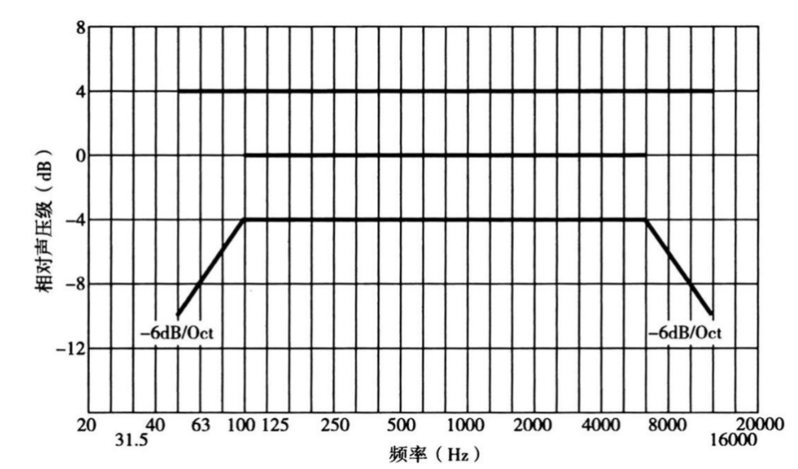
- 多功能厅传输频率特性范围一级标准
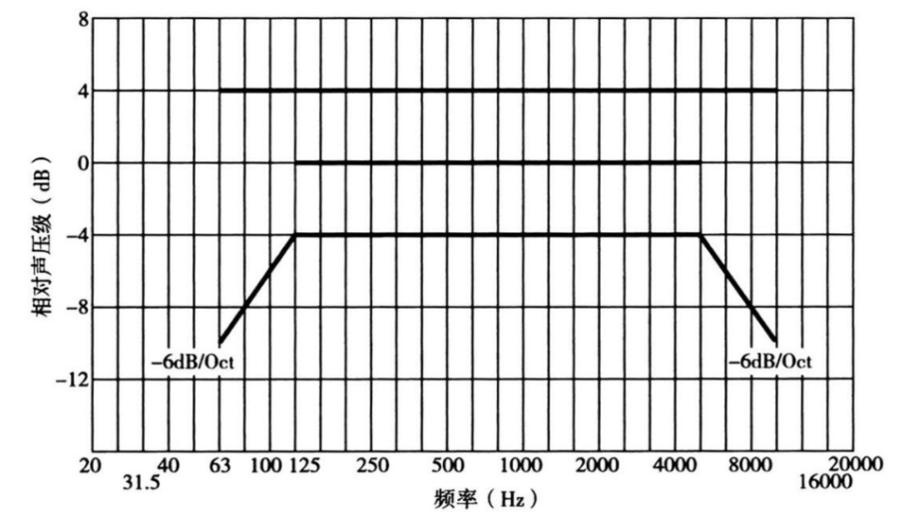
- 多功能厅传输频率特性范围二级标准

会议厅扩声系统声学特性指标应符合表2的规定。
- 会议厅扩声系统声学特性指标
等级 | 最大声压级  (峰值) | 传输频率特性 | 传声增益 | 声场不均匀度  (稳态) | 早后期声能比/ 语音传输指数 (STIPA) | 系统总  噪声级
一级 | 额定通带 内 ：不小于 98dB | 以125Hz~5000Hz 的平均声压级为0dB,在此频带内允许-4dB~4dB的变化；100Hz、6300Hz 频带允许-6dB~4dB;80Hz、8000Hz 频带允许-8dB~4dB的变化；63Hz, 10000Hz频带允许- 10dB~4dB的变化(图3) | 125Hz~ 5000Hz 的平均值 不小于 10dB | 1000Hz、4000Hz时不大于8dB | 不小于0.55 | NR-20
二级 | 额定通带 内 ：不小于 95dB | 以125Hz~4000Hz的平均声压级为0dB,在此频带内允许-6dB~4dB的变化；100Hz、5000Hz频带允许-8dB～4dB;80Hz、6300Hz频带允许10dB～4dB的变化；63Hz、8000Hz频带允许—12dB~4dB的变化(图4) | 125Hz~ 4000Hz  的平均值 不 小于  -12dB | 1000Hz、4000Hz  时不大于10dB | 不小于0.50 | NR-25

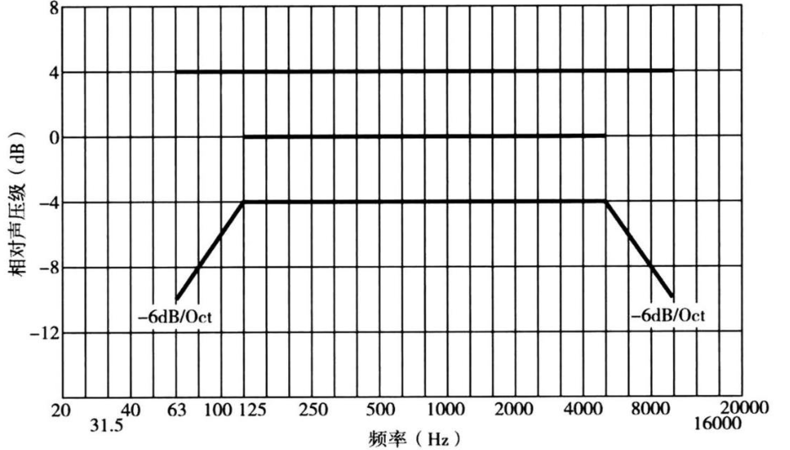
- 会议厅传输频率特性范围一级标准
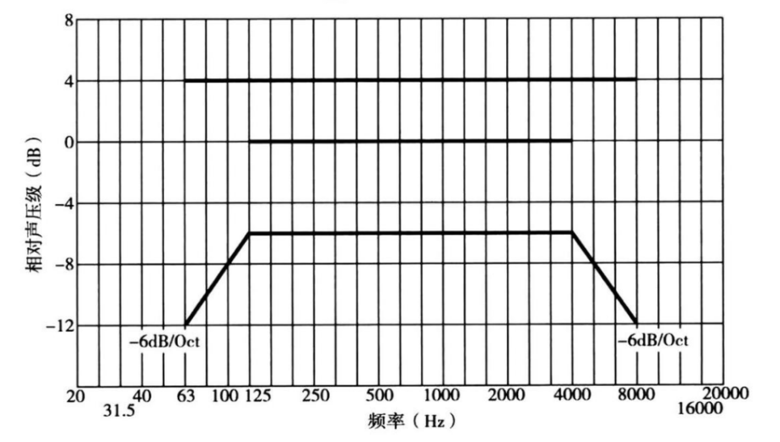
- 会议厅传输频率特性范围二级标准
    - 保密会议室声学设计要求
保密会议室隔声墙宜采用双层钢板，内加阻尼板，板间填充吸音棉防止共振。保密会议室隔声墙结构剖面：双层钢板厚度不小于1.5 mm；钢板后贴阻尼板，厚度不小于1.5 mm。钢板间距不小于 100mm，两层钢板中间填充吸音超细玻璃棉，起到吸声、防止共振的作用。
隔声墙内侧是吸声结构，为了达到较好的控制室内声学特性，应选用具有吸声结构的材料，比 如穿孔吸声板其内填充吸声材料（超细玻璃棉，厚度不小于300 mm）、微缝吸声板、管束吸声板等。
吸声材料表面覆盖吸声板，比如穿孔吸声板、微缝吸声板、管束吸声板等材料，构成不同吸声 结构，可以调整室内吸声特性，满足声学特性控制的要求。
保密会议室天花板采用束腔共振吸声结构，厚度控制在不小于 300 mm。
保密会议室通过工字钢下垫减振块实现整体浮筑在楼板或地板上，保密会议室地板采用钢板阻 尼加减振装置，上面铺设穿孔吸声板，中间填充超细玻璃棉，最后铺一层阻燃透声地毯。
信号线应采用光纤，通道内需要包裹吸声棉，入口和出口需要加隔声板，入口隔声板贴吸声棉、 密封胶条等吸声材料。
保密会议室选用内外双层隔声门隔声，门之间贴吸声棉吸声，门缝进行充气密封，内门内侧饰面用吸声材料作吸声处理，隔声门计权隔声量应达到 50 dB（A）以上。
保密会议室不宜开设窗户；如开设窗户，需安装不透明的遮光窗帘，避免外界通过窗户窥视会议室内情况。会议室玻璃需进行特殊处理，如贴上防窥膜，使从室外无法看清室内画面，而室内人员仍能正常观察室外。
会议室宜安装电磁屏蔽装置，通过形成电磁屏蔽空间，阻止窃听设备接收和发送信号，使会议室内的声音信号无法被外界捕捉。此外，会议使用的麦克风、音响等音频设备，应选择具备防窃听功能的产品，这类产品通常具有信号加密传输、抗干扰等特性，能有效保障音频信息安全。
会场中不能携带电子产品入内，室外应安装手机屏蔽柜，参会人员应将手机置入屏蔽柜后方能进入会场。
保密会议室选用换气扇进行强制通风换气，送风和回风管道需要加装带消声弯头的束腔共振消 声器，合理布局消声器并优化消声器长度，送风和回风管道消声器消声量不小于 55 dB（A）。
保密会议室为房中房结构，在保密会议室与建筑房屋结构之间形成夹壁层结构，为形成声掩蔽， 以实现进一步降低被窃听的可能性，在保密会议室与建筑房屋结构之间形成的夹壁层结构内放置声掩蔽装置，声掩蔽装置由播放系统、功率放大器、若干分布式扬声器构成，声源由自然声、言语、音乐、特定环境声等合成的声源样本构成。
保密会议室扩声系统采用分散式国产扬声器，并通过传声器进行内部声级监控，当室内声级大 于 70 dB（A）时报警提示。
保密会议室内部的吸声材料等吸声结构表面可定制饰面颜色。
  - 系统检验
    - 扩声系统声学特性指标的检验
      - 检测范围
只对观众厅(区)扩声系统的声学特性指标进行检测，其余子系统可以不做。
      - 测量项目
测量项目应包括最大声压级、传输频率特性、传声增益、声场不均匀度、系统总噪声级、总噪声级等。
      - 不合格项目的复测
检测中有不合格项时允许改正后进行复测，复测时测量次数应加倍。
    - 扩声系统技术检验
      - 系统功能检查
对照工程竣工报告和试运行报告，检查扩声系统(包括全部子系统)的主要功能应符合设计要求。
      - 系统配置检查
对照工程竣工报告，检查扩声系统(包括全部子系统)的配置，包括设备数量、型号及安装部位，应符 合设计要求。
      - 系统集成功能检验
对于具有集成功能的扩声系统，检查各子系统与网络管理系统的联网接口及网络管理系统对各子系统的集中管理与控制能力(对照试运行报告) ,应符合设计要求。
    - 观众厅(区)扩声系统的检验
对照检测报告，核对扩声系统的声学特性各项指标是否符合设计要求。
在现场宜对扩声系统进行听音评价，其音质水平不应低于 GB/T 28047 中规定的“中”档水平。
  - 系统验收
    - 系统试运行
扩声系统宜试运行一个月。
试运行的范围应包括工程合同规定的内容。
试运行报告的内容包括：试运行起止日期,试运行过程是否正常；故障产生的日期、次数,原因和排除状况；系统功能是否符合设计要求以及综合评述等。
    - 检测报告
系统中使用的主要设备应提供国家安全行政主管部门备案的检验机构出具的检测报告。
    - 系统验收文件
资料应包括以下内容：
- 工程合同书中相关内容；
- 系统试运行报告；
- 工程竣工报告(含竣工图和相关文件)；
- 系统检测报告 ；
- 隐蔽工程记录；
- 设备和主要器材的出厂合格证、说明书；
- 项目变更材料。

